高 三 物 理 模 拟 试 卷
第I卷（选择题 共31分）

一、单项选择题：本题共5小题，每小题3分，共计15分，每小题只有一个选项符合题意.
1．为了保障行驶安全，一种新型双门电动公交车安装了如下控制装置：只要有一扇门没有关紧，汽车就不能启动。如果规定：车门关紧时为“1”，未关紧时为“0”；当输出信号为“1”时，汽车可以正常启动行驶，当输出信号为“0”时，汽车不能启动。能正确表示该控制装置工作原理的逻辑电路是( )
A．与门 B．或门 C．非门 D．与非门
2．用比值法定义物理量物理学中一种很重要的思想方法，下列表达中不属于用比值法定义物理量的是 （ ）
A．感应电动势$E=\frac{\text{ΔΦ}}{Δt}$ B．电容$C=\frac{Q}{U}$
C．电阻$R=\frac{U}{I}$ D．磁感应强度$B=\frac{F}{\text{IL}}$
3．如图所示，水平细杆上套一细环A，环A与球B间用一轻质绳相连，质量分别为$m_{A}$ 、$m_{B}$($m_{A}$>$m_{B}$)，由于B球受到水平风力作用，A环与B球一起向右匀速运动．已知细绳与竖直方向的夹角为$θ$．则下列说法正确的是
A
B
θ
风
（A）风力增大时，轻质绳对B球的拉力保持不变
（B）B球受到的风力F为$m_{A}g\text{tan}θ$
（C）杆对A环的支持力随着风力的增加而不变
（D）A环与水平细杆间的动摩擦因数为$\frac{m_{B}}{m_{A}+m_{B}}$
4．如图甲所示，在变压器的输入端串接上一只整流理想二极管D，在变压器输入端加上如图乙所示的交变电压u=U_{m}sinωt，开始半个周期内a“＋”、b“－”，则副线圈输出的电压的波形(设c端电势高于d端电势时的电压为正)可能是下图中的（ ）

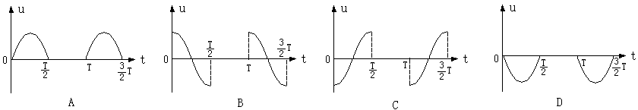
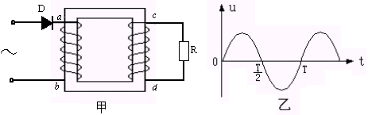

5、如图所示，电路中A、B是完全相同的灯泡，L是一带铁芯的线圈．开关S原来闭合，则开关S断开的瞬间（ ）
A．L中的电流方向改变，灯泡B立即熄灭
B．L中的电流方向不变，灯泡B要过一会才熄灭

C．L中的电流方向改变，灯泡A比B慢熄灭

D．L中的电流方向不变，灯泡A比B慢熄灭
二、多项选择题：本题共4小题，每小题4分，共16分．每小题有多个选项符合题意．全部选对的得4分，选对但不全的得2分，有选错或不答的得0分。
6．如图所示，在斜面上O点先后以υ₀和2υ₀的速度水平抛出A、B两小球，空气阻力不计，则从抛出至第一次着地，两小球的水平位移大小之比可能为（ ）
A．1∶2 B．1∶3 C．1∶4 D．1∶5
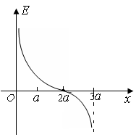
7．真空中相距为3a的两个点电荷M、N，分别固定于x轴上x₁=0 和
x₂=3a的两点上，在它们连线上各点场强随x变化关系如图所示，以下判断中正确的是 （ ）
A．点电荷M、N一定为同种电荷
B．点电荷M、N一定为异种电荷
C．点电荷M、N所带电荷量的绝对值之比为4:1
D．x=2a处的电势一定为零
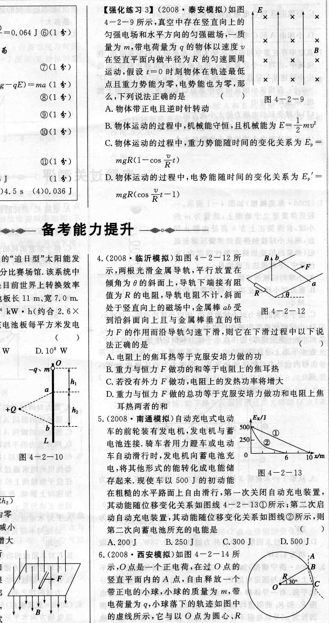
8．如图所示，真空中存在竖直向上的匀强电场和水平方向的匀强磁场，一质量为m，带电荷量为q的物体以速度v在竖直平面内做半径为R的匀速圆周运动，假设t=0时刻物体在轨迹最低点且重力势能为零，电势能也为零，那么，下列说法正确的是（ ）
A．物体带正电且逆时针运动
B．物体运动的过程中，机械能守恒，且机械能为
C．物体运动的过程中，重力势能随时间的变化关系为
D．物体运动的过程中，电势能随时间的变化关系为
9．在如图甲所示电路中，闭合电键S，当滑动变阻器的滑动触头P向下滑动的过程中，四个理想电表的示数都发生变化。图乙中三条图线分别表示了三个电压表示数随电流表示数变化的情况，以下说法正确的是 （ ）
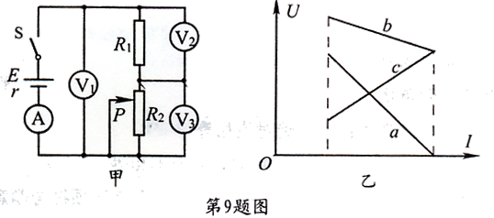

A．图线a表示的是电压表的示数随电流表示数变化的情况
B．图线c表示的是电压表的示数随电流表示数变化的情况
C．此过程中电压表示数的变化量△U₁和电流表示数变化量△I的比值变大
D．此过程中是压表示数的变化量△U₃和电流表示数变化量△I的比值不变
第Ⅱ卷（非选择题 共89分）
三、简答题：本题分必做题（第lO、11题)和选做题(第12题)两部分，共计42分．请将解答填写在答题卡相应的位置．
必做题
10．（6分）图甲为“探究求合力的方法”的实验装置．
（1）下列说法中正确的是
A.在测量同一组数据F₁、F₂和合力F的过程中，橡皮条结点O的位置不能变化
B.弹簧测力计拉细线时，拉力方向必须竖直向下
C.F₁、F₂和合力F的大小都不能超过弹簧测力计的量程
D.为减小测量误差，F₁、F₂方向间夹角应为90°
（2）弹簧测力计的指针如图乙所示，由图可知拉力的大小为_____N.
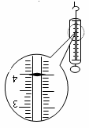
O
图甲
图乙
定滑轮
单位 N
定滑轮

11．用如图甲所示的装置探究直流电机转动时线圈的电热功率与输入电流的关系，图中电路图未画出．现备有如下实验器材：
A．直流电机M（3.0V 1W）
M
A
B
P
图甲
直流电机
电火花
打点计时器
B．3V直流电源
C．电流表（0-0.6A 0.5Ω）
D．电流表（0-3A 0.1Ω）
E．电压表（0-3V 内阻约3 kΩ） F．滑动变阻器（0-5Ω）
G．开关、导线若干 H．秒表
I．电火花打点计时器 J．重锤P（约0.1kg）
K．纸带 L．刻度尺 M．弹簧测力计 N．游标卡尺
（1）为测量电机线圈的电热功率，上述提供的器材中多余的是 （写出器材序号）；
（2）根据实验要求，在图甲虚线框内画全实验电路图；
（3）实验中，若测出电压表的读数为U，电流表的读数为I，重锤的重力为G，电机匀速提升重物的速度为v，则电机线圈的电热功率可表示为 ；若在某一输入电流下，电机提升重锤运动时打点纸带如图乙所示（图中相邻计数点的时间间隔T=0.04s），根据纸带数据，可求得重锤匀速向上运动时的速度v= m/s．
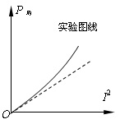
（4）改变电路中的电流，得出电机线圈在不同电流I下的电热功率P_{热}，作出P_{热}—I²图线如图丙中实线所示．发现实验图线与理论图线存在较大偏差，你认为产生这种偏差的原因可能是 （回答一个原因即可）．
图丙
理论图线
1.50
1.80
2.20
2.20
2.20
2.20
单位cm
图乙

12．选做题(请从A、B和C三小题中选定两小题作答，并在答题卡上把所选题目对应字母后的方框涂满涂黑．如都作答，则按A、B两小题评分．)
A．(选修模块3-3)(12分)
（1）下列说法中正确的是
V
p
O
a
b
c
d
P₁
V₁
V₂
A．扩散运动向着更为无序的方向进行，是可逆过程
B．物体的内能取决于温度、体积和物质的量
C．分子间作用力随分子间距离的增大而减小
D．液晶对不同颜色光的吸收强度随电场强度的变化而变化
（2）一定质量的理想气体从状态(p₁、V₁)开始做等温膨胀，状态变化如图中实线所示．若该部分气体从状态(p₁、V₁)开始做绝热膨胀至体积V₂，则对应的状态变化图线可能是图中 虚线（选填图中虚线代号）．

（3）如图所示，一定质量的理想气体用不导热的活塞封闭在内壁光滑的绝热气缸内，气缸竖直放置，缸内安装一电热丝，活塞质量m，横截面积S，外界大气压强p₀，重力加速度g．开始时活塞处于静止状态，将电热丝通电给气体缓慢加热，测得电热丝两端电压为U，通过的电流为I．经过时间t，活塞缓慢向上移动距离L₀．求：
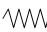
①气体对外所做的功；
②气体内能的增量．

B．(选修模块3-4)(12分)
（1）下列说法中正确的是
A.全息照相技术利用了光的干涉原理
B.超声仪器使用超声波而不用普通声波，是因为超声波更容易发生衍射
C.电磁振荡的过程是电场能和磁场能交替转化的过程
D.狭义相对性原理认为，在任何参考系中物理规律都是相同的
（2）如图为光纤电流传感器示意图，它用来测量高压线路中的电流.激光器发出的光经过左侧偏振元件后变成线偏振光，该偏振光受到输电线中磁场作用，其偏振方向发生旋转，通过右侧偏振元件可测得最终偏振方向，由此得出高压线路中电流大小.图中左侧偏振元件是起偏器，出射光的偏振方向与其透振方向 ，右侧偏振元件称为 .
激光器
光检测器
偏振元件
光纤
输电线
（3）如图是单摆振动时摆球位移随时间变化的图象（取重力加速度g=π² m/s²).
①求单摆的摆长l；
②估算单摆振动时偏离竖直方向的最大角度（单位用弧度表示）.
t/s
x/cm
O
5
-5
1
2
3

C．(选修模块3-5)(12分)
（1）关于原子结构和原子核，下列说法中正确的是
A．利用α粒子散射实验可以估算原子核的半径
B．利用α粒子散射实验可以估算核外电子的运动半径
C．原子的核式结构模型很好地解释了氢原子光谱的实验
D．处于激发态的氢原子放出光子后，核外电子运动的动能将增大
（2）一个质量为m₀静止的ω介子衰变为三个静止质量都是m的π介子，它们在同一平面内运动，彼此运动方向的夹角为120°，光在真空中的传播速度为c，则每个π介子的动能为 ．
（3）如图所示，光滑水平面上A、B两小车质量都是M，A车头站立一质量为m的人，两车在同一直线上相向运动．为避免两车相撞，人从A车跃到B车上，最终A车停止运动，B车获得反向速度v₀，试求：
①两小车和人组成的系统的初动量大小；
②为避免两车相撞，且要求人跳跃速度尽量小，则人跳上B车后，A车的速度多大？

A
B

四、计算题：本题共3小题，共47分．解答时请写出必要文字说明、方程式和重要的演算步骤．只写出最后答案的不能得分．有数值计算的题，答案中须明确写出数值和单位．
13．（15分）如图所示的木板由倾斜部分和水平部分组成，两部分之间由一段圆弧面相连接．在木板的中间有位于竖直面内的光滑圆槽轨道，斜面的倾角为θ．现有10个质量均为m 、半径均为r的均匀刚性球，在施加于1号球的水平外力F的作用下均静止，力F与圆槽在同一竖直面内，此时1号球球心距它在水平槽运动时的球心高度差为h．现撤去力F使小球开始运动，直到所有小球均运动到水平槽内．重力加速度为g．求：
θ
h
F
10
1
2
3
9
4
5
6
7
8
⑴水平外力F的大小；
⑵1号球刚运动到水平槽时的速度；
⑶整个运动过程中，2号球对1号球
所做的功．

14．（16分）如图，空间内存在水平向右的匀强电场，在虚线MN的右侧有垂直纸面向里、磁感应强度为B的匀强磁场，一质量为m、带电荷量为+q的小颗粒自A点由静止开始运动，刚好沿直线运动至光滑绝缘的水平面C点，与水平面碰撞的瞬间小颗粒的竖直分速度立即减为零，而水平分速度不变，小颗粒运动至D处刚好离开水平面，然后沿图示曲线DP轨迹运动，AC与水平面夹角α = 30°，重力加速度为g，求：
⑴匀强电场的场强E；
⑵AD之间的水平距离d；
⑶已知小颗粒在轨迹DP上某处的最大速度为v_{m}，该处轨迹的曲率半径是距水平面高度的k倍，则该处的高度为多大？
A
B
D
C
P
α
M
N

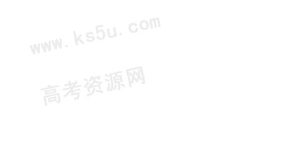
15．（16分）如图所示，光滑金属导体ab和cd水平固定，相交于O点并接触良好，∠aOc=60°．一根轻弹簧一端固定，另一端连接一质量为m的导体棒ef，ef与ab和cd接触良好．弹簧的轴线与∠bOd平分线重合．虚线MN是磁感应强度大小为B、方向竖直向下的匀强磁场的边界线，距O点距离为L．ab、cd、ef单位长度的电阻均为r．现将弹簧压缩，t = 0时，使ef从距磁场边界$\frac{L}{4}$处由静止释放，进入磁场后刚好做匀速运动，当ef到达O点时，弹簧刚好恢复原长，并与导体棒ef分离．已知弹簧形变量为x时，弹性势能为，k为弹簧的劲度系数．不计感应电流之间的相互作用．
⑴证明：导体棒在磁场中做匀速运动时，电流的大小保持不变；
⑵求导体棒在磁场中做匀速运动的速度大小v₀和弹簧的劲度系数k；
⑶求导体棒最终停止位置距O点的距离．
O
a
b
c
d
L
B
e
L
4
f
60°
M
N

高三物理模拟试卷答案
一、二、选择题：
题号 | 1 | 2 | 3 | 4 | 5 | 6 | 7 | 8 | 9
答案 | A | A | C | B | D | ABC | AC | ACD | ABD
三、简答题
10．（6分）（1）AC（4分）（错选不得分，漏选得2分）
（2）4.00（2分）（答4.0同样给分）
11．（12分）（1）D、H、N （3分）（选对一个得1分，选错一个扣1分，直到扣完为止）
（2）如图所示（3分）（变阻器画成限流接法同样给分，电路只要有错不给分）
V
A
R
E
S
（3）（2分） 0.55（2分）
（4）存在摩擦阻力；或电机温度升高，电阻增大．（2分）
12.选做题
12A．(选修模块3-3)(12分)
（1）BD（4分）（错选不得分，漏选得2分）
（2）d（3分）
（3）①气体对外所做功 （2分）
②由热力学第一定律可知，气体内能增加量 （1分）
则 （2分）
12B．(选修模块3- 4)(12分)
（1）AC（4分）（错选不得分，漏选得2分）
（2）相同（1分）（填“一致”或“平行”同样给分） 检偏器（2分）
（3）①根据周期公式有 （1分）
由图象可知单摆周期 （1分）
解得 （1分）
②单摆振动时偏离竖直方向的最大角度 （1分）
解得 （1分）
12C．(选修模块3-5)(12分)
（1）AD （4分）（错选不得分，漏选得2分） （2）（3分）
（3）①由动量守恒定律可知，系统的初动量大小
（2分）
②为避免两车恰好不会发生碰撞，最终两车和人具有相同速度（设为v），则
（2分）
解得 （1分）
13．⑴以10个小球整体为研究对象，由力的平衡条件可得 $\text{tan}θ=\frac{F}{\text{10}\text{mg}}$…………………………（2分）
得…………………………………………………………………………………（2分）
⑵以1号球为研究对象，根据机械能守恒定律可得 $\text{mgh}=\frac{1}{2}{\text{mv}}^{2}$………………………………（2分）
解得$v=\sqrt{2\text{gh}}$………………………………………………………………………………………（2分）
⑶撤去水平外力F后，以10个小球整体为研究对象，利用机械能守恒定律可得
（2分） 得 ………………（1分）
以1号球为研究对象，由动能定理得 ……………………………………（2分）
得…………………………………………………………………………………（2分）
14．⑴小球受力如图所示 qE=mgcotα…（2分） E=$\sqrt{3}$mg/q……………………………（2分）
⑵设小球在D点速度为v_{D}，在水平方向由牛顿第二定律得：
qE=ma_{x}………………（1分） $2a_{x}d=v_{D}^{2}$………………………………………………（2分）
小球在D点离开水平面的条件是： qv_{D}B=mg……………………………………………（1分）
得：d=$\frac{\sqrt{3}m^{2}g}{6q^{2}B^{2}}$…………………………………………………………………………………（2分）
A
B
D
C
P
α
M
N
α
α
v
qE
mg
qE
mg
f
⑶当速度方向与电场力和重力合力方向垂直
时，速度最大，……………………（1分）
则：${\text{qv}}_{m}B−\frac{\text{mg}}{\text{sin}{\text{30}}^{0}}=m\frac{v_{m}^{2}}{R}$……（2分）
R = kh ………………………………（1分）
$h=\frac{{\text{mv}}_{m}^{2}}{{\text{Bqv}}_{m}−2\text{mg}}$…………………（2分）

15．⑴设匀速直线运动的速度为v₀， ef有效切割长度为l，则电流：
$I=\frac{{\text{Blv}}_{0}}{3\text{rl}}=\frac{{\text{Bv}}_{0}}{3r}$，由于v₀不变，所以I不变。或由平衡条件证明同样给分…………………（4分）
⑵由能量守恒，得： ………………………………………………………（2分）
设弹簧形变量为x，由平衡条件，得： 2BIxtan30°= kx………………………………………（2分）
解得 v₀ = （1分） k = ………………………………………………（1分）
⑶ef越过O点后，与弹簧脱离，设导体棒最终停止位置距O点的距离为x₀，某时刻回路中ef有效切割长度为L₁，ef的速度为v，加速度为a，电流为I， 据牛顿第二定律，得：— BIL₁= ma
电流 I = = 得： — = ma…………………………………………………… (2分)
取一小段时间△t，速度微小变化为△v，回路面积微小增加为△S，则 — △t = ma△t
即： — ∑△t = ∑ma△t —∑L₁v△t = m∑a△t —∑△S = m∑△v
— x₀²tan30⁰= 0－mv₀ (2分) 将 v₀= 代入，得：x ₀ = ………… (2分)

